Bước 1
- Actor : Khách hàng
Action | UI
Chọn số sao | 5 ngôi sao
Nhập tiêu đề ngắn | Ô nhập văn bản

Bước 2
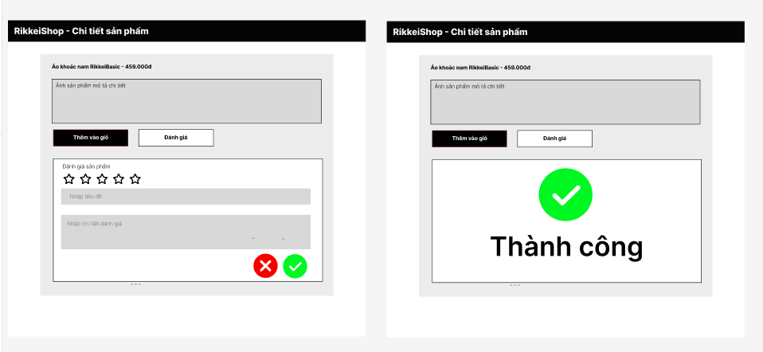
Bước 3
Nếu sau khi nhấn "Gửi đánh giá" hệ thống chỉ đóng form mà không hiển thị bất kỳ thông báo nào thì
Vì người dùng không biết đánh giá đã được lưu thành công hay chưa, có thể nhấn gửi nhiều lần hoặc nghĩ hệ thống bị lỗi.

